1，创建基于文件夹的存储池（目录）

|  |  |
| --- | --- |
| 1  2  3  4  5  6  7 | [root@KVM test]# mkdir -p /images/vmfs  [root@KVM test]# cd ..  [root@KVM images]# ll  total 12  drwxr-xr-x 2 root root 4096 Feb  2 14:41 iso  drwxr-xr-x 2 root root 4096 Feb  5 16:44 test  drwxr-xr-x 2 root root 4096 Feb  6 13:08 vmfs |

2，定义存储池与目录

|  |  |
| --- | --- |
| 1  2  3 | [root@KVM images]# virsh pool-define-as vmdisk --type dir --target /images/vmfs/  Pool vmdisk defined  [root@KVM images]# |

3，创建已定义的存储池

|  |  |
| --- | --- |
| 1  2 | [root@KVM images]# virsh pool-build vmdisk  Pool vmdisk built |

4，查看已定义的存储池，存储池不激活就无法使用。

[root@KVM images]# virsh pool-list --all

Name                 State      Autostart

-----------------------------------------

default              active     yes

vmdisk               inactive   no

5，激活并自动启动已定义的存储池。

|  |  |
| --- | --- |
| 1  2  3  4  5  6  7  8  9 | [root@KVM images]# virsh pool-autostart vmdisk  Pool vmdisk marked as autostarted  [root@KVM images]# virsh pool-start vmdisk  Pool vmdisk started  [root@KVM images]# virsh pool-list --all  Name                 State      Autostart  -----------------------------------------  default              active     yes  vmdisk               active     yes |

这里vmdisk存储池就已经创建好了，可以直接在这个存储池中创建虚拟磁盘文件了

6，在存储池中创建虚拟机存储卷

|  |  |
| --- | --- |
| 1  2 | [root@KVM images]# virsh vol-create-as vmdisk hadoop5.qcow2 20G --format qcow2  Vol hadoop5.qcow2 created |

7，根据创建虚拟机存储卷安装虚拟机

|  |  |
| --- | --- |
| 1  2  3  4  5 | [root@KVM images]# virt-install --name=qfmy  --ram 512 --vcpus=1 \  --disk path=/images/vmfs/lqb.qcow2,format=qcow2,size=7,bus=virtio \  --accelerate --cdrom /images/iso/CentOS-6.5-x86_64-minimal.iso -d --vnc --vncport=5902 \  --network network:default \  --noautoconsole |

**注意1:KVM存储池主要是体现一种管理方式，可以通过挂载存储目录，lvm逻辑卷的方式创建存储池，虚拟机存储卷创建完成后，剩下的操作与无存储卷的方式无任何区别了。**

**注意2:KVM存储池也要用于虚拟机迁移任务。**

备注：存储池相关管理命令

 （1）在存储池中删除虚拟机存储卷

|  |  |
| --- | --- |
| 1  2 | [root@KVM images]# virsh vol-delete --pool vmdisk lqb.qcow2  Vol lqb.qcow2 deleted |

 （2）取消激活的存储池

|  |  |
| --- | --- |
| 1  2 | [root@KVM images]# virsh pool-destroy vmdisk  Pool vmdisk destroyed |

 （3）删除存储池定义的目录/images/vmfs

|  |  |
| --- | --- |
| 1  2  3  4  5  6  7  8 | [root@KVM images]# virsh pool-delete vmdisk  Pool vmdisk deleted  [root@KVM images]# virsh pool-list --all  Name                 State      Autostart  -----------------------------------------  default              active     yes  vmdisk               inactive   yes  vmdisk02             inactive   no |
| 1  2  3  4  5  6  7  8 | (4)取消定义存储池  [root@KVM images]# virsh pool-undefine vmdisk  Pool vmdisk has been undefined  [root@KVM images]# virsh pool-list --all  Name                 State      Autostart  -----------------------------------------  default              active     yes  vmdisk02             inactive   no |

[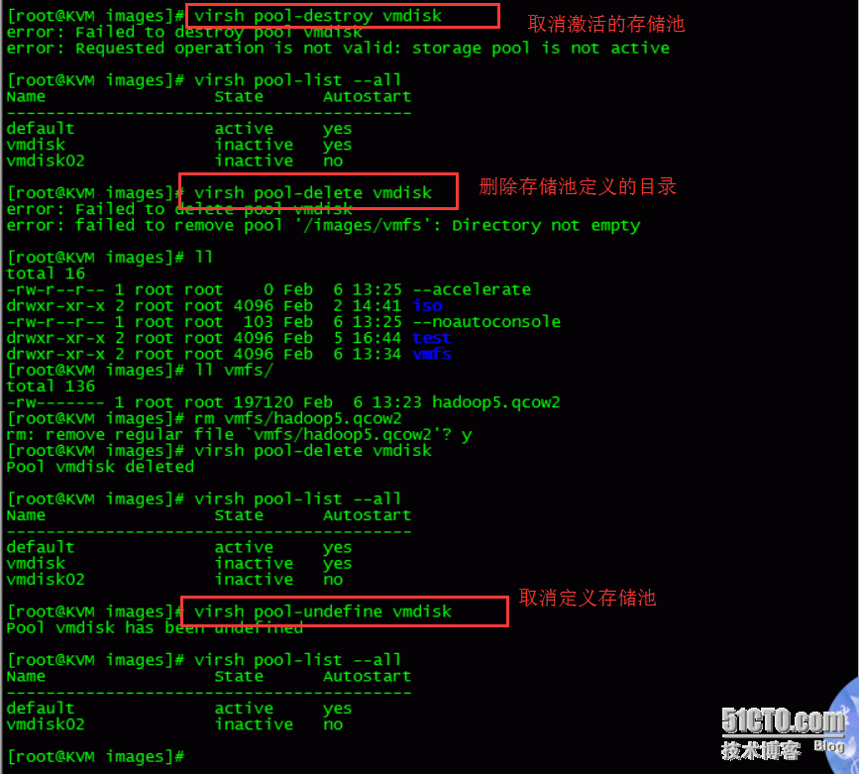](http://s2.51cto.com/wyfs02/M01/7A/C7/wKiom1a1h_HCFU5TAAE7R9G3QNo074.png)

至此，kvm存储池配置与管理的操作就完成了

本文出自 “[清风明月](http://liqingbiao.blog.51cto.com/)” 博客，请务必保留此出处<http://liqingbiao.blog.51cto.com/3044896/1741319>